**17/septiembre/2025**

**Proyecto #1: Introducción a la ciencia de datos – Documentación**

**Juan Camilo Gutierrez Viveros – 2159874**

**Andrés Felipe Rojas – 2160328**

**Punto #1**

Se puede ver que el dataset de *customer_shopping_data.csv* contiene información transaccional de clientes en distintos centros comerciales.

El dataset está orientado a transacciones de compras y ventas, por lo cual se optó por usar el modelo estrella para la bodega de datos. Este modelo es más sencillo de usar y más rápido para consultas de análisis de negocio.

**Diagrama de tablas con modelo estrella:**

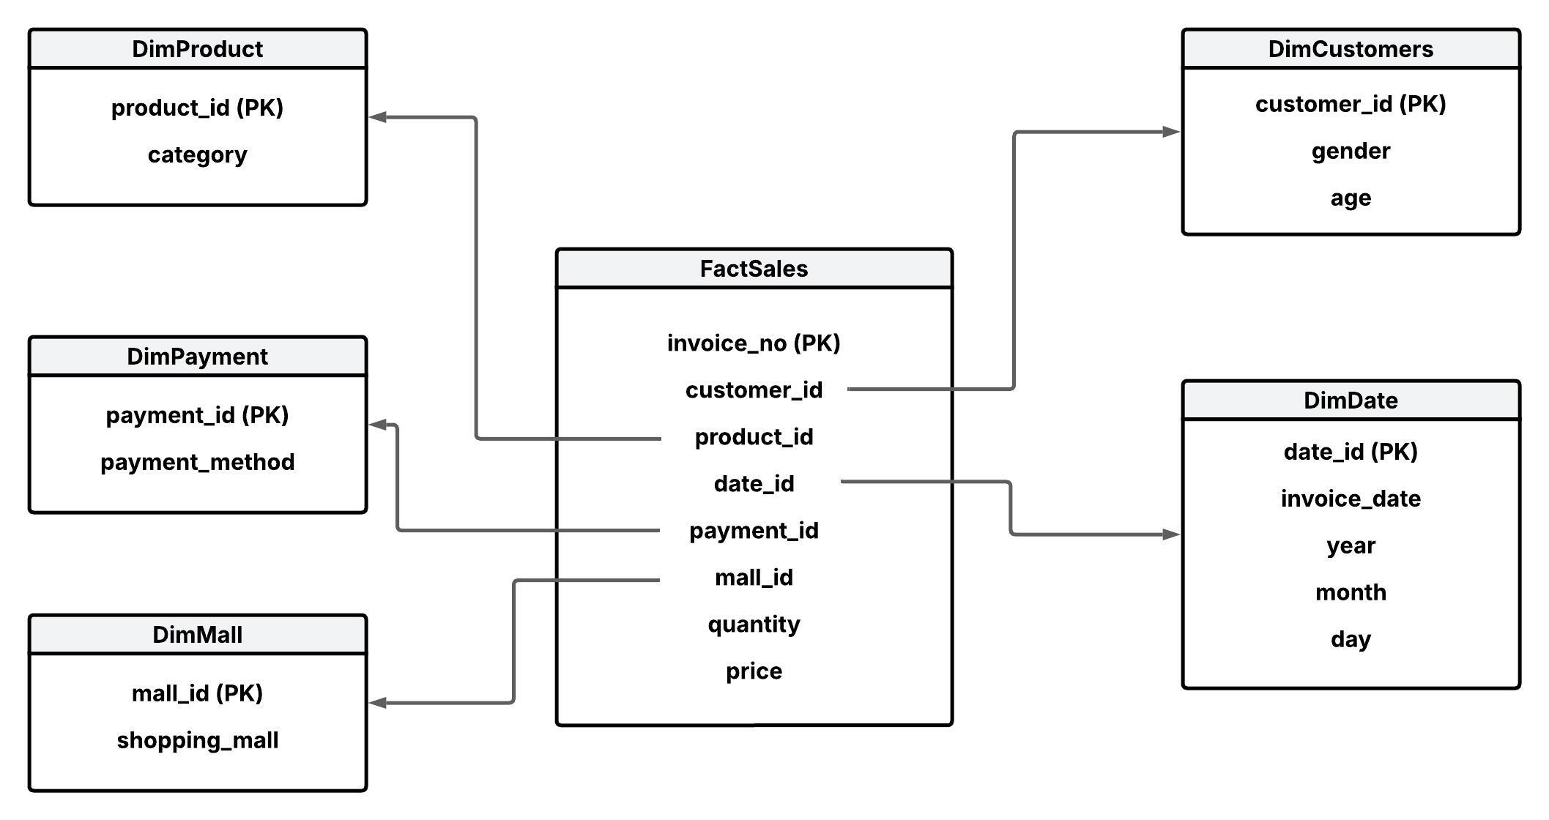

Posteriormente se incluyen las tablas en postgres sql para la creación de la bodega con los datos:

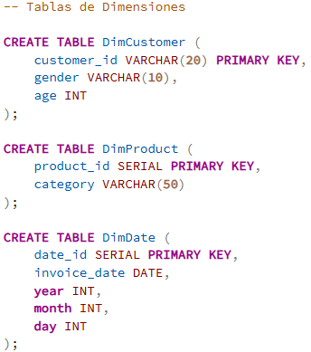

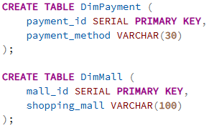

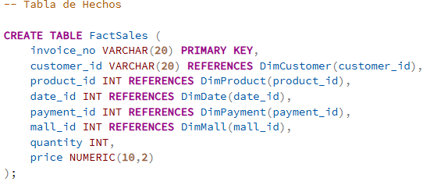

**Punto #2**

**Punto#3**

Se diseñas consultas en SQL para responder las siguientes preguntas de negocio:

**Total de ventas por categoría de producto:**

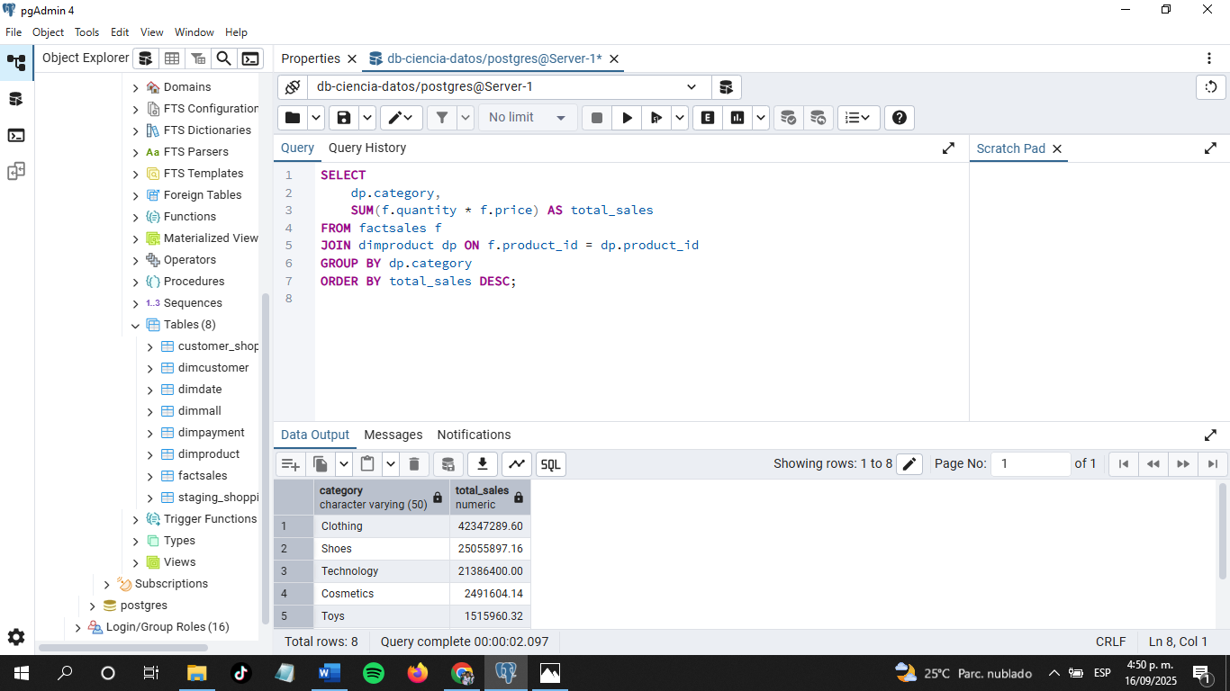

En esta consulta se calcula las ventas totales (precio por cantidad) agrupadas por categoría de producto y también organiza de forma descendente las categorías que generan más ingresos.

**Resultado:**

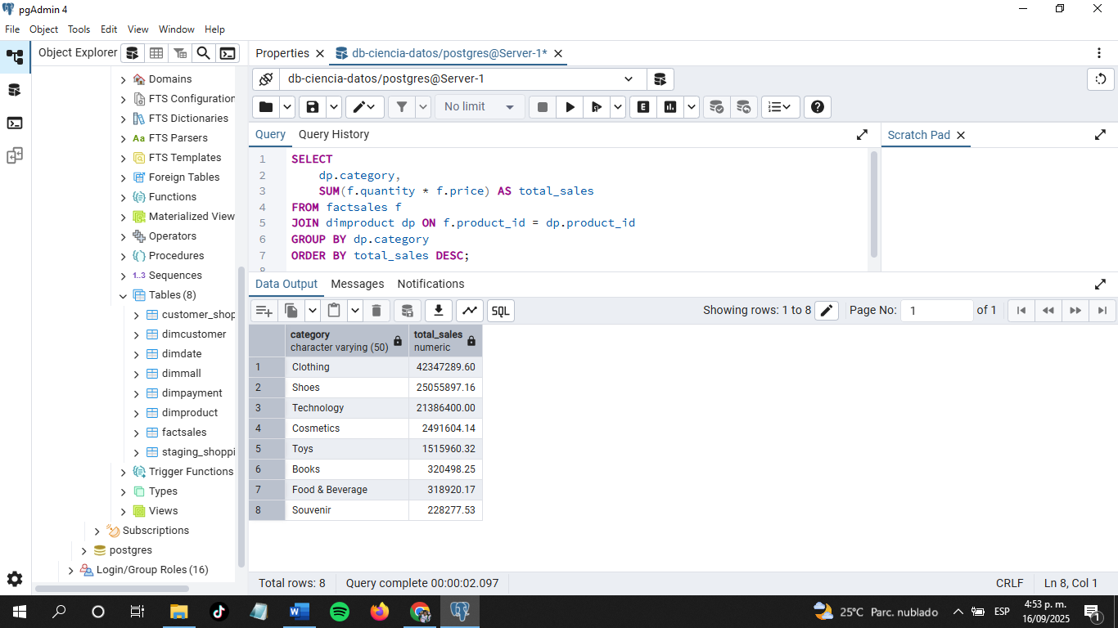

**Clientes con mayor volumen de compra:**

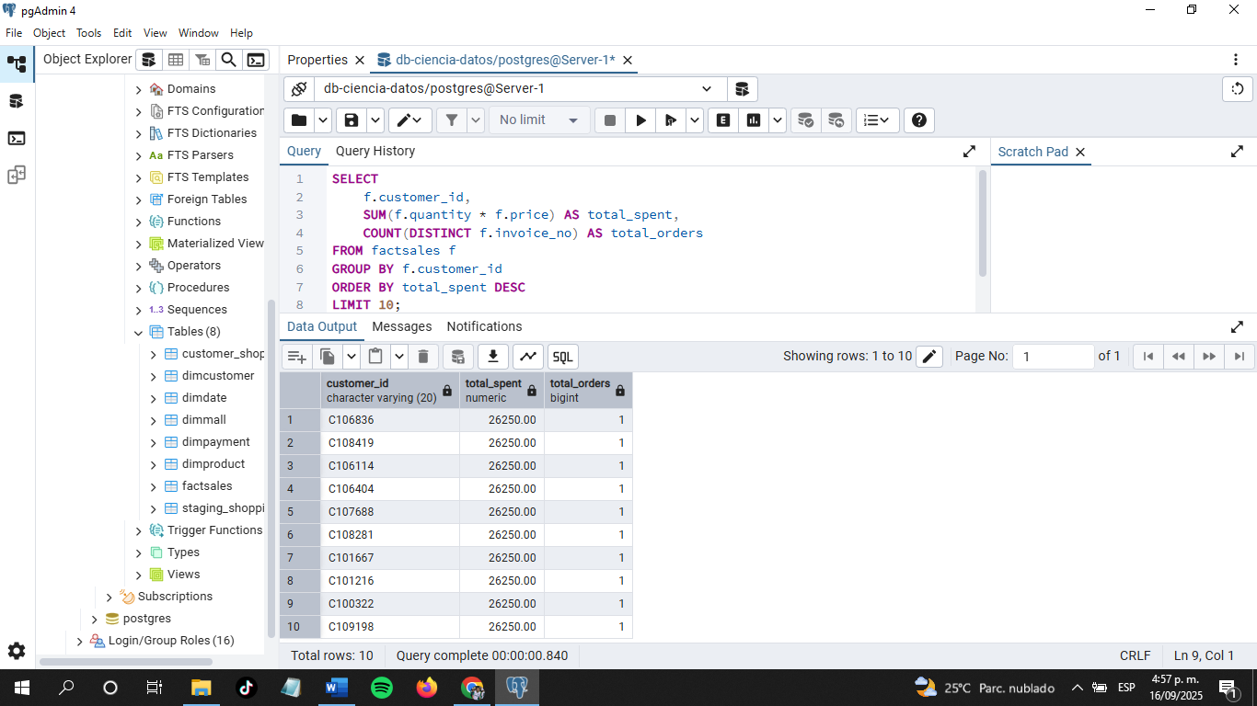

La consulta identifica los clientes más valiosos por monto gastado. Además, muestra cuántas compras hicieron (facturas distintas).

**Resultado:**

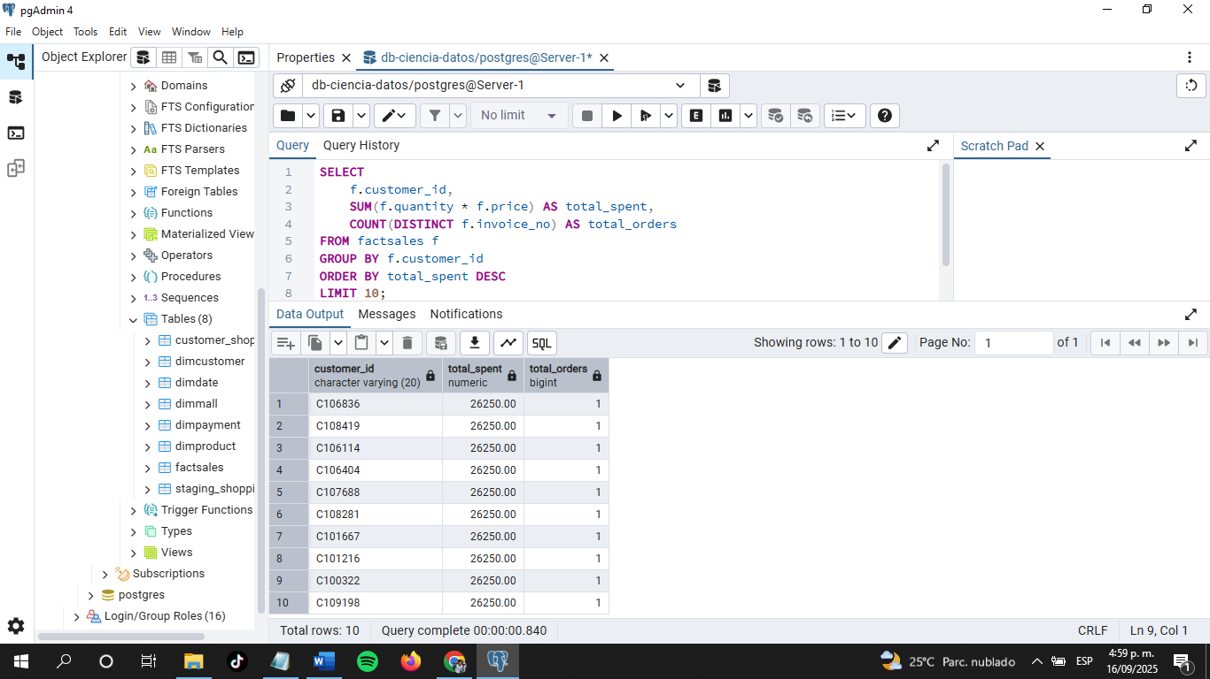

**Métodos de pago más utilizado:**

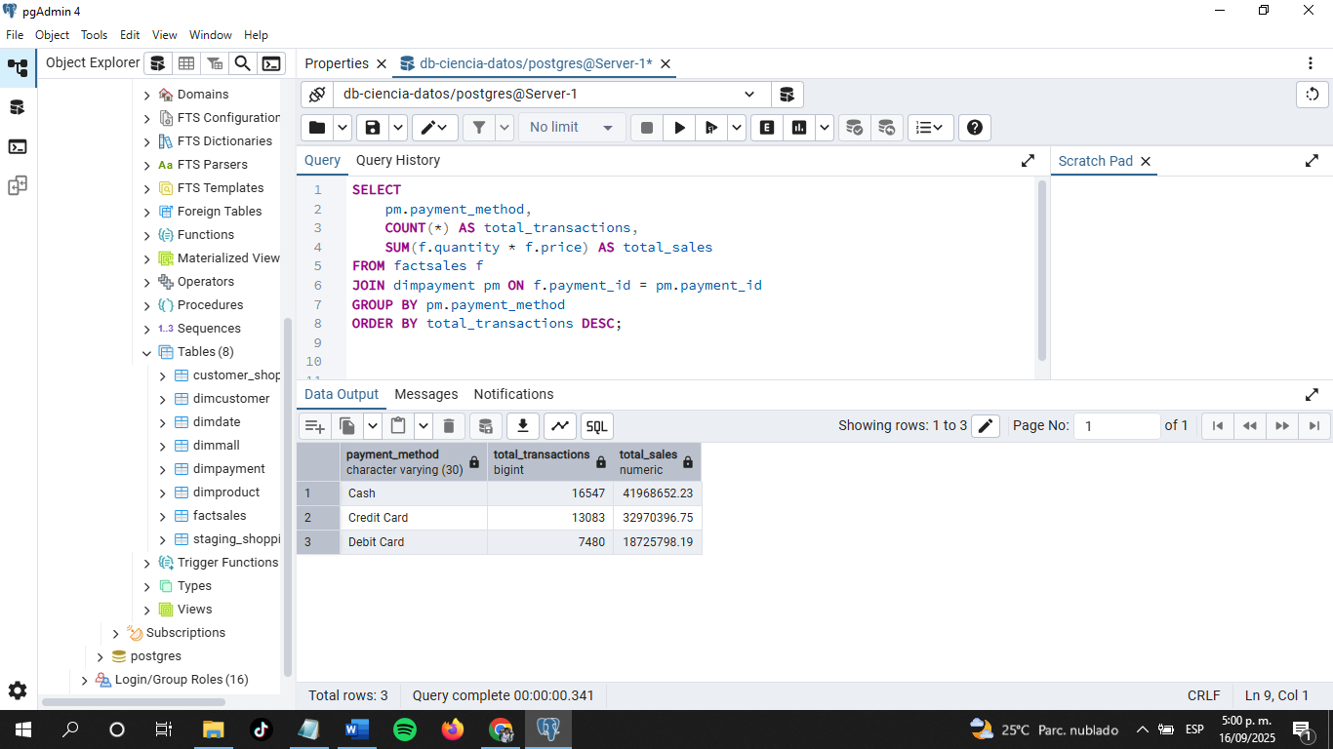

Esta consulta posiciona los métodos de pago más usado y su total en ventas.

**Resultado:**



**Comparación de ventas por mes:**

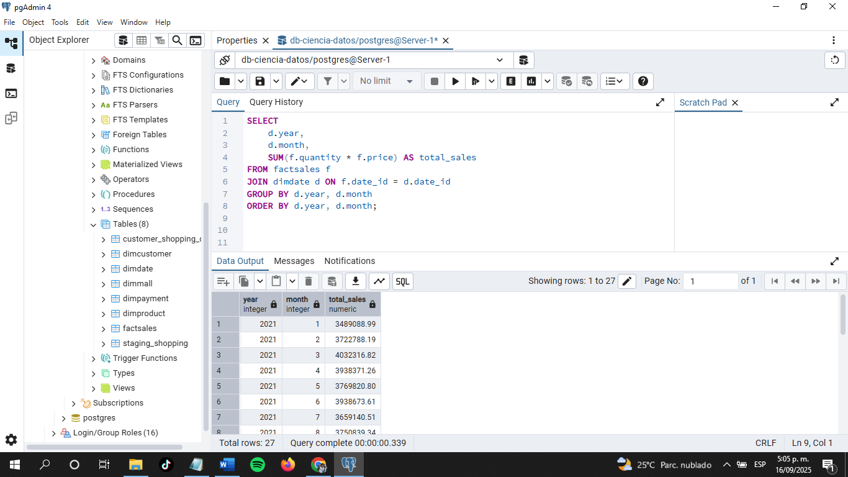

La consulta agrupa las ventas por año y mes permitiendo analizar la evolución temporal y detectar tendencias.

**Resultado:**

